설계서
배구 전력 분석 플랫폼 설계서
아키텍처 · ERD · 데이터 흐름도(DFD) · UML
항목 | 내용
문서 버전 | v0.1 (초안)
작성일 | 2026-11-02
기준 문서 | 요구사항 명세서 v0.6 (requirements.md)
구성 | 1. 아키텍처 설계 / 2. ERD / 3. DFD / 4. UML / 5. 요구사항 반영 필요 사항

1. 아키텍처 설계

1.1 설계 원칙
원칙 | 내용 | 관련 요구사항
람다 아키텍처 | 배치(Spark)와 실시간(Flink)을 분리하고, 서빙 계층(PostgreSQL)에서 합친다 | 2.4절
원천 우선 저장(ELT) | 수집한 데이터는 가공 전에 HDFS에 그대로 남긴다. 가공 로직이 바뀌면 원천부터 다시 처리한다 | PIPE-03, PIPE-08, NFR-22
수집과 처리의 분리 | 수집기는 Kafka에 발행만 하고, 처리는 Flink·Spark가 맡는다. 한쪽 장애가 다른 쪽을 멈추지 않는다 | PIPE-02
서비스는 조회만 | Django는 서빙 DB와 Elasticsearch를 조회만 한다. 무거운 계산은 모두 파이프라인에서 미리 끝낸다 | NFR-11, NFR-21
외부 비공개 | 사용자에게는 Nginx(웹·API)만 공개하고, 데이터 플랫폼 관리 화면은 내부망에서만 접근한다 | NFR-34

1.2 시스템 컨텍스트
시스템과 외부 행위자(사람, 외부 시스템)의 관계다.
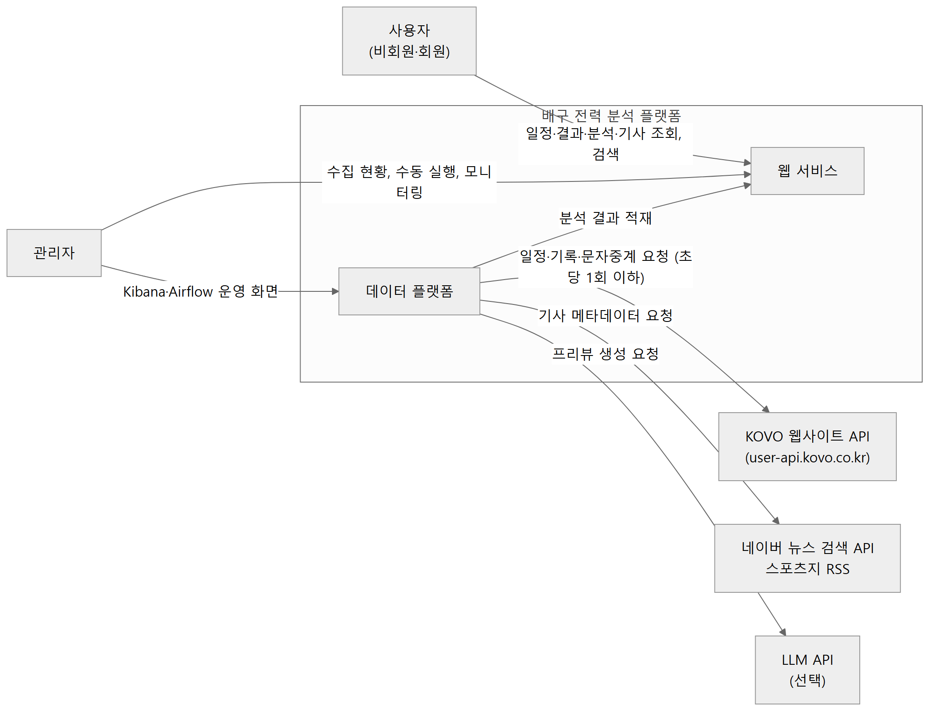

1.3 컨테이너 구성
실행 단위(컨테이너)와 통신 방향이다. 굵은 흐름은 데이터 흐름, 점선은 제어(스케줄링·조회) 흐름이다.

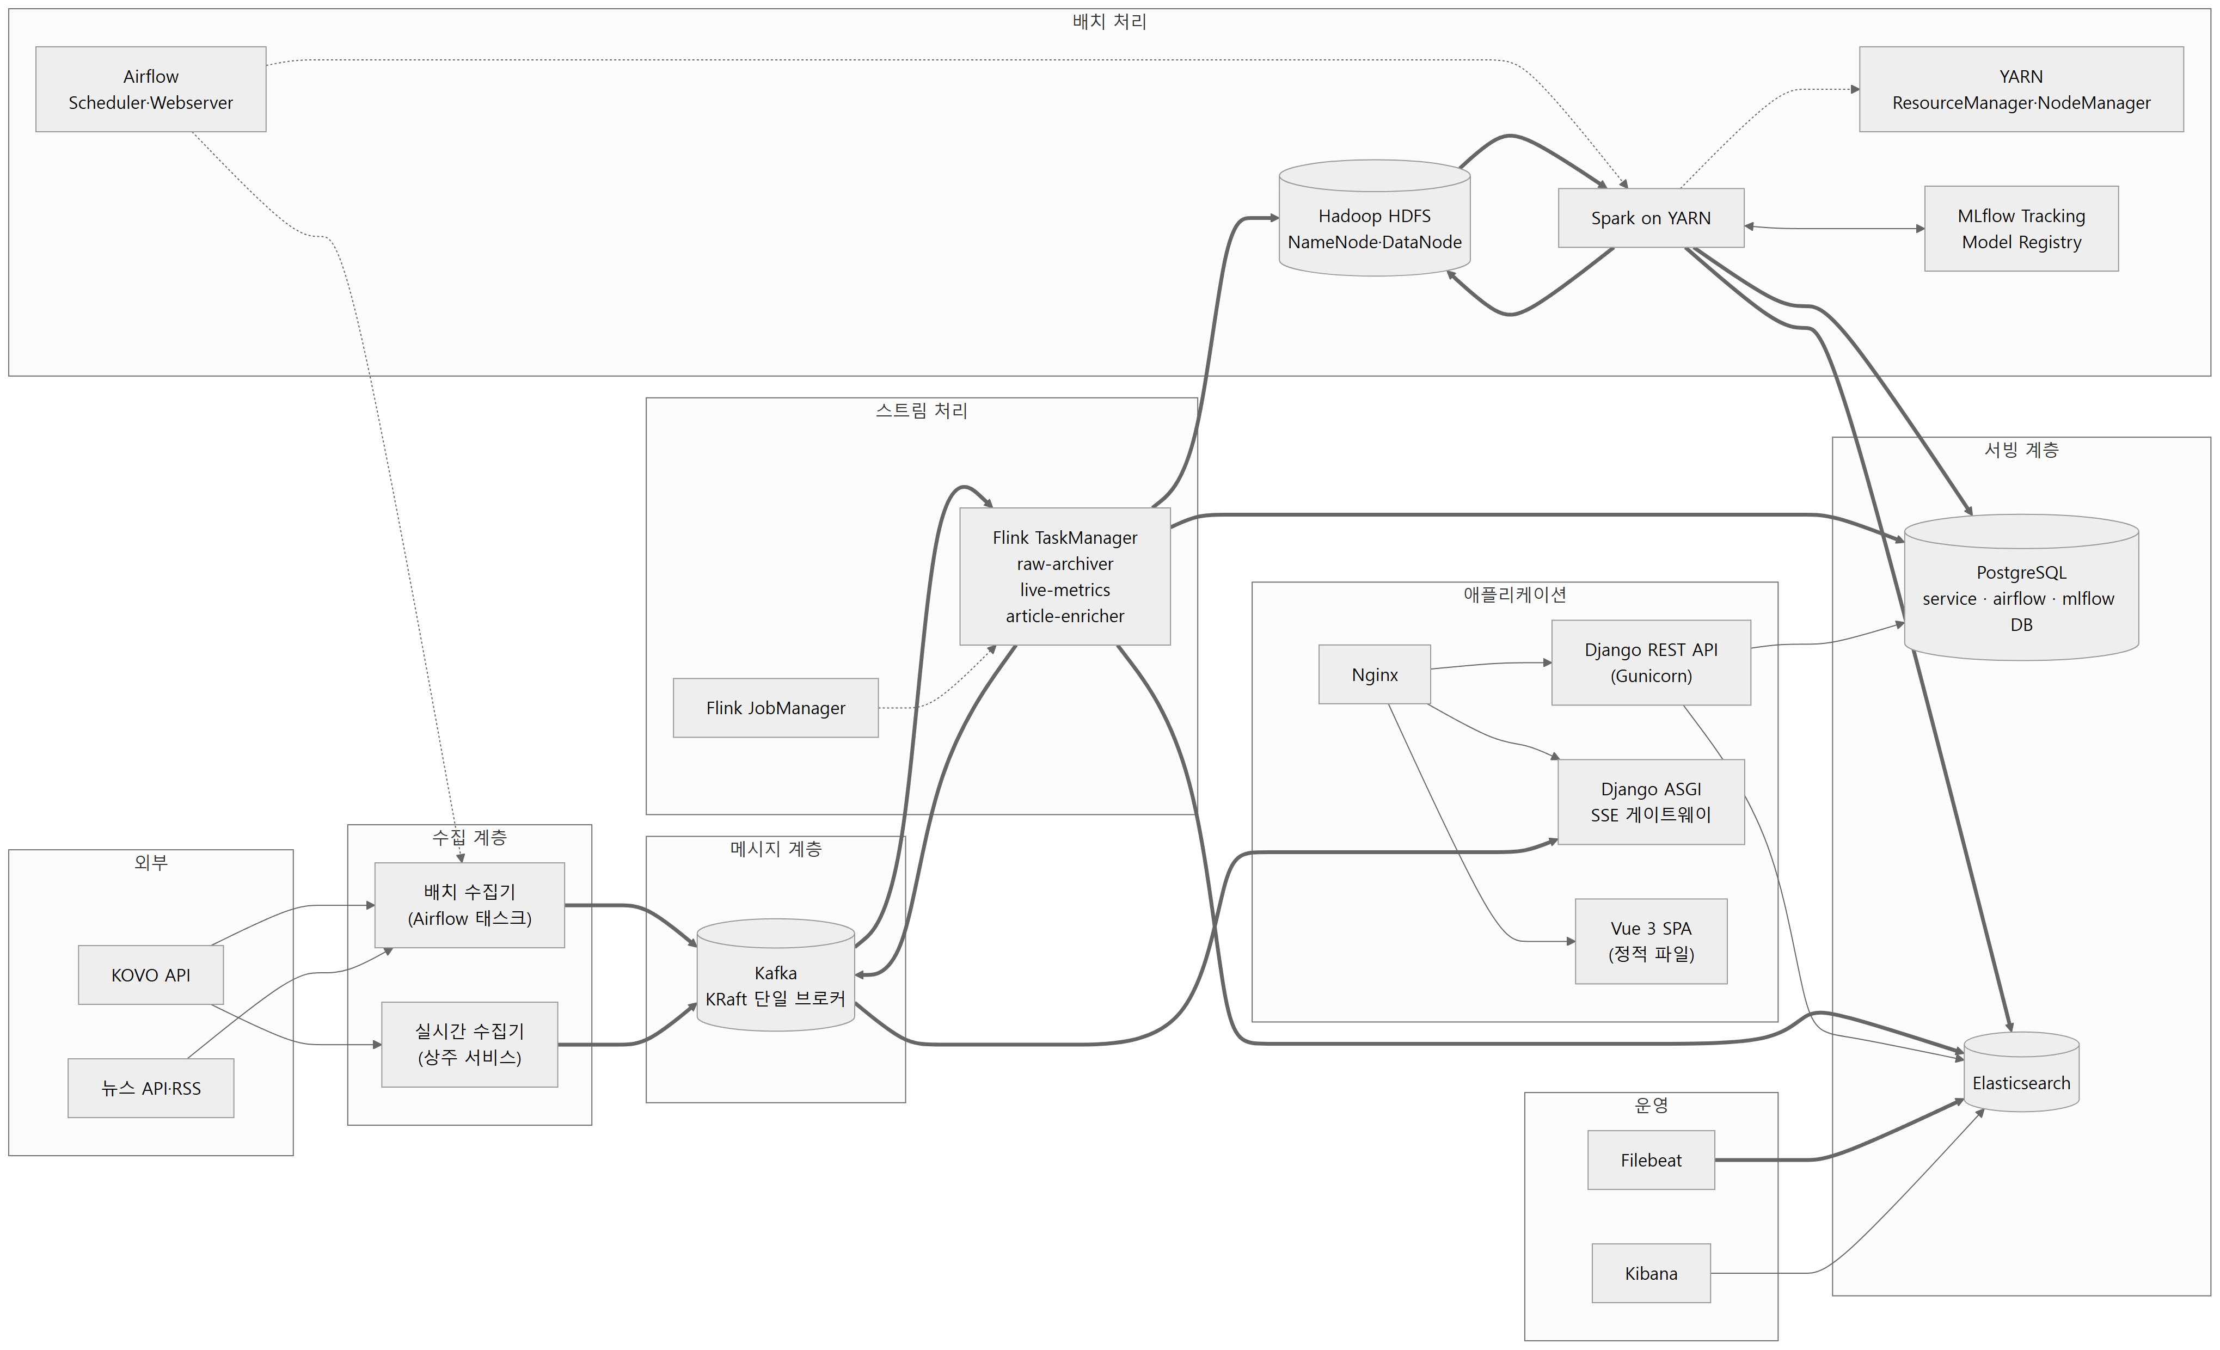

1.4 구성 요소별 책임
구성 요소 | 책임 | 입력 | 출력
배치 수집기 | 일정·결과·순위, 경기 상세 기록, 종료 경기 문자중계, 선수 정보, 기사 수집. 요청 속도 제한(초당 1회), 수집 이력 기록 | KOVO API, 뉴스 API·RSS | Kafka kovo.*, news.article
실시간 수집기 | 오늘 경기 일정을 읽어 경기 시작 10분 전부터 종료까지 15~30초 주기로 문자중계 조회. 새 이벤트만 발행 | KOVO /stat/real-time, PostgreSQL(오늘 일정) | Kafka kovo.live
경기 재생기 | 종료 경기의 랠리 이벤트를 원래 간격(또는 배속)으로 다시 발행 | HDFS 원천(kovo.rally) | Kafka kovo.live
Flink raw-archiver | 모든 토픽을 날짜별 JSON 파일로 HDFS에 보관 | Kafka 전체 토픽 | HDFS /raw/
Flink live-metrics | 진행 경기 상태(점수, 서브권, 연속 득점), 세트별 지표 계산 | kovo.live | PostgreSQL live_*, Kafka live.metrics
Flink article-enricher | 기사 중복 제거(URL·제목 유사도), 팀·선수 태깅 | news.article, 팀·선수 사전 | Elasticsearch articles, PostgreSQL article*
Spark 작업 | 원천 정제, 피처 집계, 데이터 마트 생성, 전력 지수, 모델 학습·예측 | HDFS /raw/ | HDFS /curated/·/features/, PostgreSQL, Elasticsearch entities
Airflow | 배치 수집·Spark·학습·예측 일정 관리, 재시도·알림 | DAG 정의 | 작업 실행
MLflow | 실험·모델 버전 관리, champion·candidate 별칭 | Spark·scikit-learn 학습 결과 | 모델 레지스트리
Django REST API | 조회 API, 회원·관심 팀, 관리자 기능 | PostgreSQL, Elasticsearch | JSON 응답
SSE 게이트웨이 | 진행 경기 지표를 브라우저에 실시간 전달 | Kafka live.metrics | Server-Sent Events
Filebeat·Kibana | 전 컨테이너 로그 수집과 운영 대시보드 | 컨테이너 로그, Kafka·Airflow 지표 | Elasticsearch logs-*, 대시보드

1.5 배포 구성 (Docker Compose, 단일 서버 32GB 기준)
서비스 | 이미지(예시) | 내부 포트 | 메모리 상한 | 외부 공개
nginx | nginx | 80, 443 | 256MB | 공개
django-api | 자체 이미지(Python 3.12, Gunicorn) | 8000 | 1GB | Nginx 경유
django-sse | 자체 이미지(Uvicorn) | 8001 | 512MB | Nginx 경유
postgres | postgres:16 | 5432 | 2GB | 비공개
kafka | apache/kafka (KRaft) | 9092 | 2GB | 비공개
hadoop-namenode / datanode | apache/hadoop | 9870, 9864 | 각 1GB | 비공개
yarn-resourcemanager / nodemanager | apache/hadoop | 8088, 8042 | 1GB / 6GB | 비공개
flink-jobmanager / taskmanager | flink (PyFlink 포함 자체 이미지) | 8081 | 1GB / 3GB | 비공개
airflow (scheduler, webserver, LocalExecutor) | apache/airflow | 8080 | 3GB | 비공개
mlflow | 자체 이미지 | 5000 | 512MB | 비공개
elasticsearch | elasticsearch (nori 플러그인 포함) | 9200 | 4GB | 비공개
kibana | kibana | 5601 | 1GB | 비공개
filebeat | filebeat | - | 256MB | 비공개
live-collector | 자체 이미지 | - | 256MB | 비공개

- 합계 약 26GB로, 32GB 서버에서 운영체제 여유분을 남긴다.
- 네트워크는 public(nginx, django)과 data(나머지)로 나누고, nginx만 호스트 포트를 연다. 관리 화면(Airflow 8080, Kibana 5601, Flink 8081, YARN 8088, MLflow 5000)은 SSH 터널로 접속한다 (NFR-34).
- 데이터 볼륨: pg-data, kafka-data, hdfs-nn, hdfs-dn, es-data, mlflow-artifacts.
- 비밀 값(DB 비밀번호, API 키)은 .env로 주입하고 저장소에는 .env.example만 둔다 (NFR-33).

1.6 저장소별 데이터 배치
저장소 | 데이터 | 보관
Kafka | 토픽 7개 (1.7절) | 7일
HDFS /raw/{topic}/dt={yyyy-mm-dd}/ | 수집 원본 JSON | 영구
HDFS /curated/{table}/season={code}/ | 정제 테이블(Parquet): match, set_score, team_match_stat, player_match_stat, rally_event | 영구
HDFS /features/{name}/ | 모델 학습용 피처(Parquet): match_features, player_features | 영구
PostgreSQL service | 서빙 테이블과 데이터 마트 (2장 ERD) | 현재 + 과거 시즌
PostgreSQL airflow, mlflow | 각 도구의 메타데이터 | 영구
Elasticsearch | articles, entities(선수·팀 자동완성), logs-* | 기사 2년, 로그 30일
MLflow 아티팩트 볼륨 | 모델 파일, 평가 그래프 | 영구

1.7 Kafka 토픽 (요구사항 2.5절 + 설계 추가)
토픽 | 키 | 파티션 | 생산자 | 소비자
kovo.schedule | 시즌 코드 | 1 | 배치 수집기 | raw-archiver
kovo.match | 경기 번호 | 3 | 배치 수집기 | raw-archiver
kovo.rally | 경기 번호 | 3 | 배치 수집기 | raw-archiver
kovo.live | 경기 번호 | 3 | 실시간 수집기, 경기 재생기 | live-metrics, raw-archiver
news.article | 기사 URL | 1 | 배치 수집기 | article-enricher, raw-archiver
live.metrics (추가) | 경기 번호 | 3 | Flink live-metrics | SSE 게이트웨이
ops.collection-log (추가) | 작업 이름 | 1 | 모든 수집기 | raw-archiver(→ Kibana는 로그로 확인)

1.8 Airflow DAG 설계
DAG | 실행 주기 | 주요 태스크 | 관련 요구사항
kovo_daily | 매일 06:00 | 시즌·팀·선수 정보 수집 → 일정·결과·순위 수집 → (raw 적재 확인) → Spark 정제 → 데이터 마트 갱신 → entities 색인 | COL-01, 02, 05, PIPE-04, 05
kovo_postgame | 경기일 18:00~24:00, 20분마다 | 종료 경기 감지 → 경기 상세·문자중계 수집 → Spark 증분 정제 → 전력 지수·데이터 마트 갱신 | COL-03, 10, ANL-01, NFR-13
kovo_backfill | 수동 실행 (시즌 범위 입력) | 시즌별 일정 → 경기별 상세·문자중계 → 정제 | COL-04, PIPE-08
news_collect | 매시 정각 | 뉴스 검색 API·RSS 수집 → news.article 발행 | COL-07
ml_weekly_retrain | 매주 월 04:00 | 피처 생성 → 후보 모델 학습(Hyperopt) → MLflow candidate 등록 → 최근 경기 성능 비교 → 더 좋으면 champion 교체 | ANL-03, 09, 10
ml_daily_predict | 매일 07:00 | champion 모델로 7일 내 예정 경기 예측 → match_prediction 저장 | ANL-03, WEB-08
replay_match | 수동 실행 (경기 번호, 배속 입력) | 경기 재생기 실행 | PIPE-11
reprocess | 수동 실행 (날짜·시즌 입력) | 원천부터 정제·마트 재생성 | PIPE-08, ADM-02

공통 설정: 재시도 3회(5분 간격), 실패 시 관리자 알림(이메일 또는 메신저 웹훅), 동시 실행 1개 (PIPE-09).
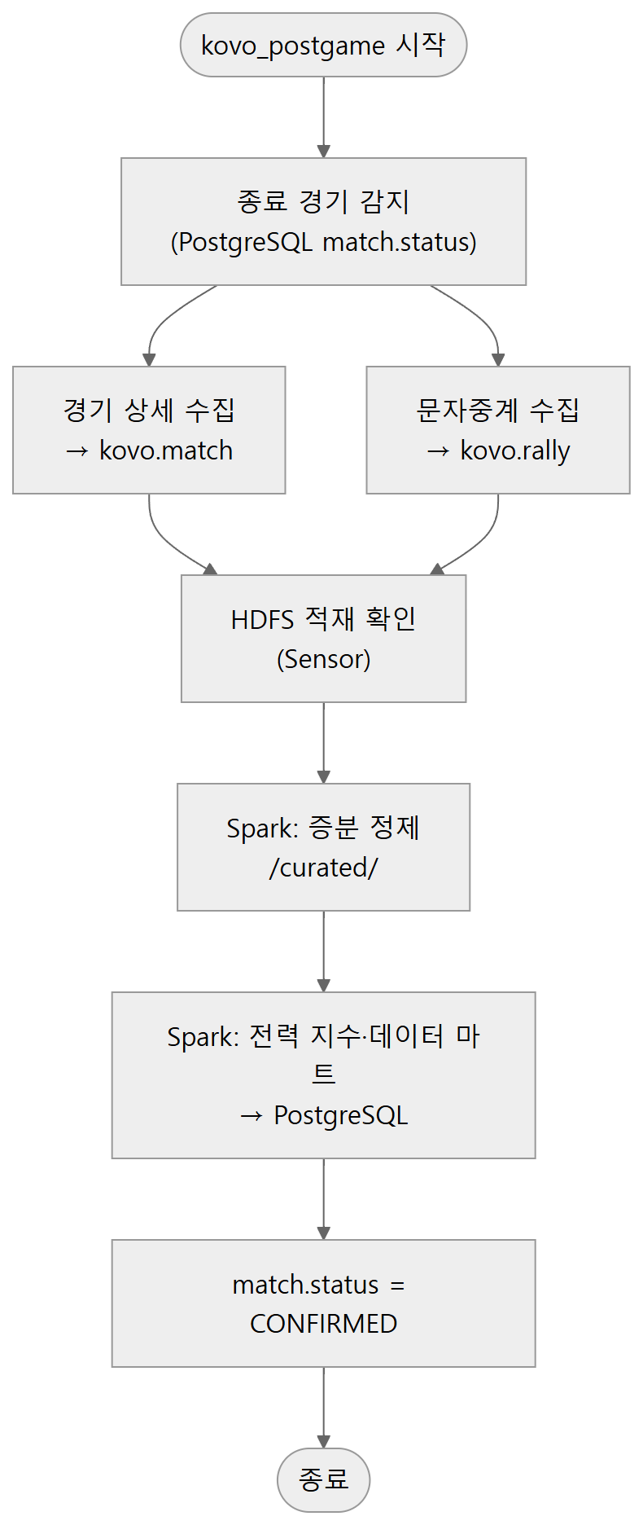

1.9 Flink 작업 설계
작업 | 입력 | 처리 | 출력 | 상태(State)
raw-archiver | 전체 토픽 | 토픽·날짜별로 묶어 파일 기록 (5분 또는 128MB마다 파일 확정) | HDFS /raw/ | Kafka offset (체크포인트)
live-metrics | kovo.live | 경기 번호별 keyBy → 이벤트 순서대로 점수·세트·서브권·연속 득점 갱신, 세트별 공격 성공률·서브 득점·블로킹·범실 집계 | PostgreSQL live_match_state·live_set_metric(upsert), Kafka live.metrics | 경기별 상태 (경기 종료 이벤트 수신 시 정리)
article-enricher | news.article | URL 기준 중복 제거(7일 상태 유지), 제목 정규화 후 팀·선수 사전과 매칭해 태그 부여 | Elasticsearch articles, PostgreSQL article·article_team·article_player | 최근 7일 URL 집합

- 언어는 팀 주 언어에 맞춰 PyFlink(Table API·DataStream API)를 쓴다. Kafka·JDBC·Elasticsearch 커넥터 JAR을 이미지에 포함한다.
- 체크포인트 30초, 저장 위치는 HDFS /flink/checkpoints. 장애 시 마지막 체크포인트부터 재개한다.

1.10 백엔드·프론트엔드 모듈 구조
Django 앱 | 담당 | 주요 모델
accounts | 회원가입·로그인(토큰 인증), 관심 팀·선수 | User, FavoriteTeam, FavoritePlayer
league | 시즌·대회·팀·선수 | Season, Competition, Team, Player, PlayerTeamHistory
matches | 경기·세트·기록·랠리 | Match, SetScore, TeamMatchStat, PlayerMatchStat, PlayerAttackStat, RallyEvent
analytics | 전력 지수, 예측, 데이터 마트 조회 | TeamRating, MatchPrediction, ModelVersion, TeamSeasonSummary, PlayerSeasonSummary
live | 실시간 상태 조회, SSE 엔드포인트 | LiveMatchState, LiveSetMetric
articles | 기사 목록, 통합 검색(Elasticsearch) | Article, ArticleTeam, ArticlePlayer
ops | 수집 이력, 수동 실행(Airflow REST API 호출) | CollectionLog

Vue 영역 | 구성
views/ | Home, Schedule, MatchDetail, MatchLive, Standings, TeamDetail, PlayerDetail, Preview, Articles, Search, Login, Admin
stores/ (Pinia) | auth(토큰·사용자), favorites(관심 팀), live(SSE 연결·실시간 상태), filters(남녀부·시즌 선택)
api/ | axios 인스턴스와 도메인별 API 함수
components/charts/ | 전력 지수 추이, 레이더 차트, 승리 확률 그래프

저장소 구조(모노레포 권장):
폴더 | 내용
backend/ | Django 프로젝트
frontend/ | Vue 프로젝트
collectors/ | 배치·실시간 수집기, 경기 재생기 (Python 패키지)
airflow/dags/ | DAG 정의
spark_jobs/ | PySpark 작업
flink_jobs/ | PyFlink 작업
ml/ | 피처 정의, 학습·평가 코드, MLflow 연동
infra/ | 서비스별 Dockerfile과 설정 (Hadoop, Airflow, MLflow, Flink, Elasticsearch, Filebeat, PostgreSQL, Kafka)
compose.yaml (루트) | 개발 환경 Docker Compose. 묶음(프로필)별 실행: 기본(PostgreSQL·Kafka), app, batch, stream, search
docs/ | 요구사항·설계 문서

1.11 주요 REST API
메서드·경로 | 설명 | 관련 요구사항
GET /api/seasons | 시즌·대회 목록 | WEB-02
GET /api/matches?season=&gender=&team=&month= | 경기 일정·결과 | WEB-02
GET /api/matches/{id} | 경기 상세(세트 점수, 팀·선수 기록, 예측 대비 결과) | WEB-03
GET /api/matches/{id}/rallies?set= | 랠리 기록 | WEB-03
GET /api/matches/{id}/preview | 경기 프리뷰(승리 확률, 상대 전적, 지표 비교) | WEB-08
GET /api/live | 진행 중 경기 목록과 현재 상태 | WEB-04
GET /api/live/{id}/stream | 실시간 지표 SSE 스트림 | WEB-04
GET /api/standings?season=&gender= | 팀 순위, 부문별 선수 순위 | WEB-05
GET /api/teams/{id} | 팀 상세(선수단, 전력 지수 추이, 강약점) | WEB-06
GET /api/players/{id} | 선수 상세(시즌·경기 기록, 효율 지표, 백분위) | WEB-07
GET /api/articles?team=&player=&page= | 기사 목록 | WEB-09
GET /api/search?q= / GET /api/search/suggest?q= | 통합 검색 / 자동완성 | WEB-10
POST /api/auth/signup, POST /api/auth/login | 회원가입·로그인 | WEB-11
GET·POST·DELETE /api/me/favorites | 관심 팀·선수 | WEB-12
GET /api/admin/collection-logs | 수집 이력 | ADM-01
POST /api/admin/jobs/{dag}/run | 수집·재처리 수동 실행 (Airflow REST API 호출) | ADM-02

목록 API는 페이지네이션(기본 20건)을 적용하고, 조회 결과는 갱신 주기에 맞춰 캐시한다(일정·순위 5분, 경기 상세는 확정 후 1일).

2. ERD
서빙 DB(PostgreSQL service) 기준이다. 모든 테이블은 대리 키 id(bigint)를 쓰고, KOVO 원본 코드는 고유 제약으로 둔다. 시각 컬럼은 timestamptz, 저장 시각은 created_at·updated_at을 공통으로 둔다(그림에서는 생략).

2.1 경기·기록 도메인
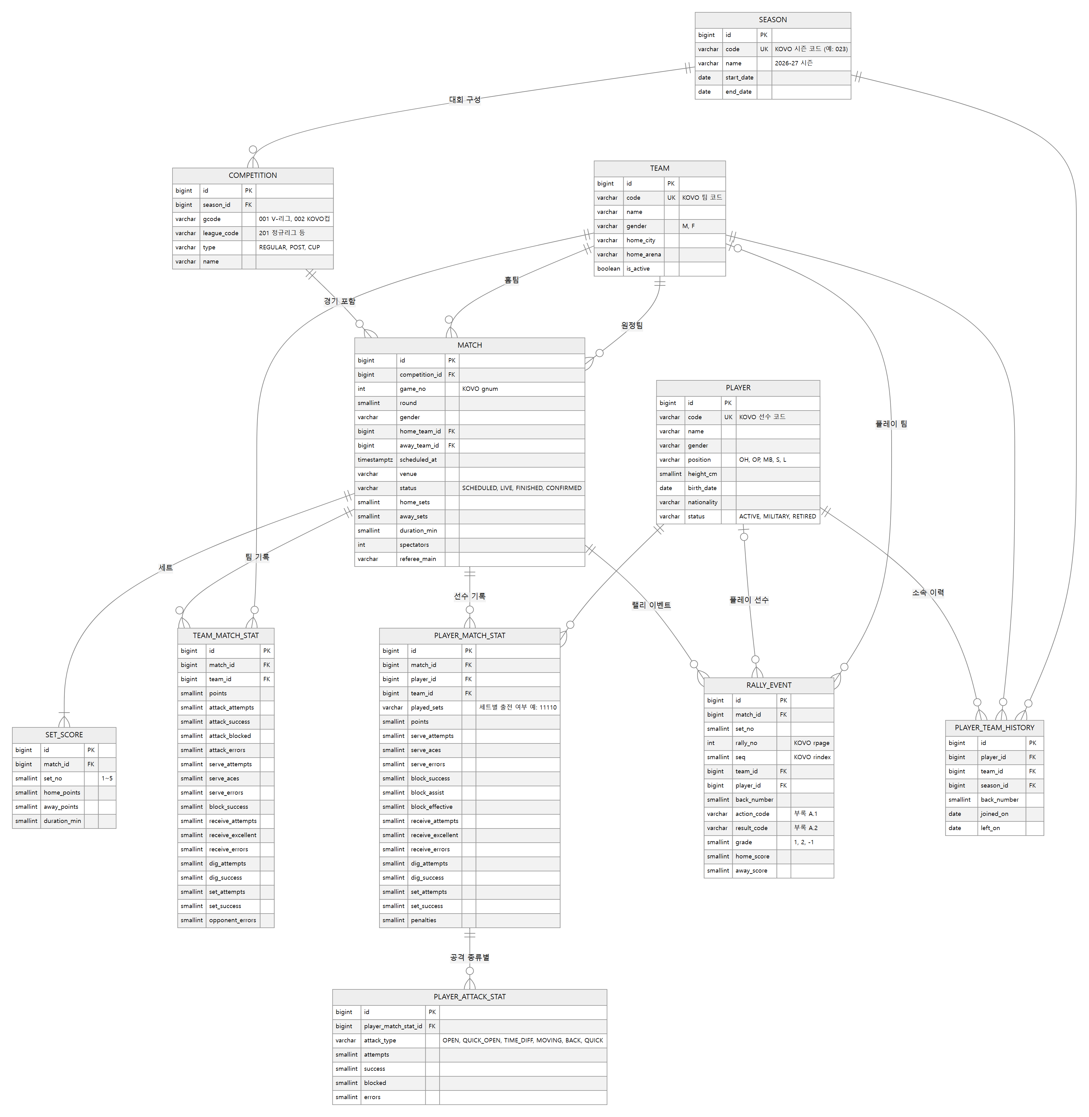
season
컬럼 | 타입 | 키 | 설명
id | bigint | PK
code | varchar | UK | KOVO 시즌 코드 (예: 023)
name | varchar |  | 2026-27 시즌
start_date | date
end_date | date

competition
컬럼 | 타입 | 키 | 설명
id | bigint | PK
season_id | bigint | FK
gcode | varchar |  | 001 V-리그, 002 KOVO컵
league_code | varchar |  | 201 정규리그 등
type | varchar |  | REGULAR, POST, CUP
name | varchar

team
컬럼 | 타입 | 키 | 설명
id | bigint | PK
code | varchar | UK | KOVO 팀 코드
name | varchar
gender | varchar |  | M, F
home_city | varchar
home_arena | varchar
is_active | boolean

player
컬럼 | 타입 | 키 | 설명
id | bigint | PK
code | varchar | UK | KOVO 선수 코드
name | varchar
gender | varchar
position | varchar |  | OH, OP, MB, S, L
height_cm | smallint
birth_date | date
nationality | varchar
status | varchar |  | ACTIVE, MILITARY, RETIRED

player_team_history
컬럼 | 타입 | 키 | 설명
id | bigint | PK
player_id | bigint | FK
team_id | bigint | FK
season_id | bigint | FK
back_number | smallint
joined_on | date
left_on | date

match
컬럼 | 타입 | 키 | 설명
id | bigint | PK
competition_id | bigint | FK
game_no | int |  | KOVO gnum
round | smallint
gender | varchar
home_team_id | bigint | FK
away_team_id | bigint | FK
scheduled_at | timestamptz
venue | varchar
status | varchar |  | SCHEDULED, LIVE, FINISHED, CONFIRMED
home_sets | smallint
away_sets | smallint
duration_min | smallint
spectators | int
referee_main | varchar

set_score
컬럼 | 타입 | 키 | 설명
id | bigint | PK
match_id | bigint | FK
set_no | smallint |  | 1~5
home_points | smallint
away_points | smallint
duration_min | smallint

team_match_stat
컬럼 | 타입 | 키 | 설명
id | bigint | PK
match_id | bigint | FK
team_id | bigint | FK
points | smallint
attack_attempts | smallint
attack_success | smallint
attack_blocked | smallint
attack_errors | smallint
serve_attempts | smallint
serve_aces | smallint
serve_errors | smallint
block_success | smallint
receive_attempts | smallint
receive_excellent | smallint
receive_errors | smallint
dig_attempts | smallint
dig_success | smallint
set_attempts | smallint
set_success | smallint
opponent_errors | smallint

player_match_stat
컬럼 | 타입 | 키 | 설명
id | bigint | PK
match_id | bigint | FK
player_id | bigint | FK
team_id | bigint | FK
played_sets | varchar |  | 세트별 출전 여부 예: 11110
points | smallint
serve_attempts | smallint
serve_aces | smallint
serve_errors | smallint
block_success | smallint
block_assist | smallint
block_effective | smallint
receive_attempts | smallint
receive_excellent | smallint
receive_errors | smallint
dig_attempts | smallint
dig_success | smallint
set_attempts | smallint
set_success | smallint
penalties | smallint

player_attack_stat
컬럼 | 타입 | 키 | 설명
id | bigint | PK
player_match_stat_id | bigint | FK
attack_type | varchar |  | OPEN, QUICK_OPEN, TIME_DIFF, MOVING, BACK, QUICK
attempts | smallint
success | smallint
blocked | smallint
errors | smallint

rally_event
컬럼 | 타입 | 키 | 설명
id | bigint | PK
match_id | bigint | FK
set_no | smallint
rally_no | int |  | KOVO rpage
seq | smallint |  | KOVO rindex
team_id | bigint | FK
player_id | bigint | FK
back_number | smallint
action_code | varchar |  | 부록 A.1
result_code | varchar |  | 부록 A.2
grade | smallint |  | 1, 2, -1
home_score | smallint
away_score | smallint

2.2 분석·예측·실시간 도메인
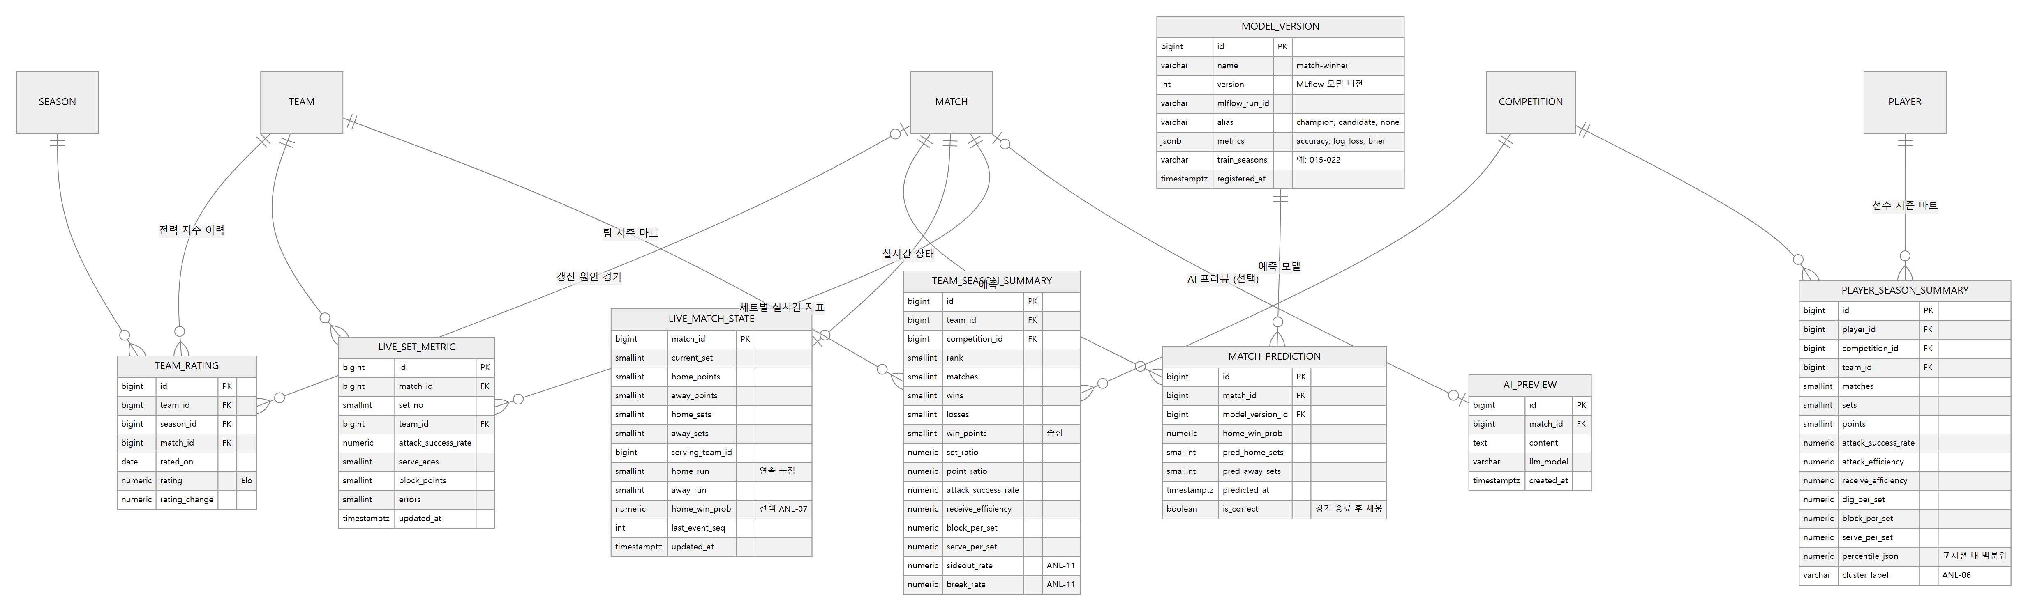

team_rating
컬럼 | 타입 | 키 | 설명
id | bigint | PK
team_id | bigint | FK
season_id | bigint | FK
match_id | bigint | FK
rated_on | date
rating | numeric |  | Elo
rating_change | numeric

model_version
컬럼 | 타입 | 키 | 설명
id | bigint | PK
name | varchar |  | match-winner
version | int |  | MLflow 모델 버전
mlflow_run_id | varchar
alias | varchar |  | champion, candidate, none
metrics | jsonb |  | accuracy, log_loss, brier
train_seasons | varchar |  | 예: 015-022
registered_at | timestamptz

match_prediction
컬럼 | 타입 | 키 | 설명
id | bigint | PK
match_id | bigint | FK
model_version_id | bigint | FK
home_win_prob | numeric
pred_home_sets | smallint
pred_away_sets | smallint
predicted_at | timestamptz
is_correct | boolean |  | 경기 종료 후 채움

live_match_state
컬럼 | 타입 | 키 | 설명
match_id | bigint | PK
current_set | smallint
home_points | smallint
away_points | smallint
home_sets | smallint
away_sets | smallint
serving_team_id | bigint
home_run | smallint |  | 연속 득점
away_run | smallint
home_win_prob | numeric |  | 선택 ANL-07
last_event_seq | int
updated_at | timestamptz

live_set_metric
컬럼 | 타입 | 키 | 설명
id | bigint | PK
match_id | bigint | FK
set_no | smallint
team_id | bigint | FK
attack_success_rate | numeric
serve_aces | smallint
block_points | smallint
errors | smallint
updated_at | timestamptz

team_season_summary
컬럼 | 타입 | 키 | 설명
id | bigint | PK
team_id | bigint | FK
competition_id | bigint | FK
rank | smallint
matches | smallint
wins | smallint
losses | smallint
win_points | smallint |  | 승점
set_ratio | numeric
point_ratio | numeric
attack_success_rate | numeric
receive_efficiency | numeric
block_per_set | numeric
serve_per_set | numeric
sideout_rate | numeric |  | ANL-11
break_rate | numeric |  | ANL-11

player_season_summary
컬럼 | 타입 | 키 | 설명
id | bigint | PK
player_id | bigint | FK
competition_id | bigint | FK
team_id | bigint | FK
matches | smallint
sets | smallint
points | smallint
attack_success_rate | numeric
attack_efficiency | numeric
receive_efficiency | numeric
dig_per_set | numeric
block_per_set | numeric
serve_per_set | numeric
percentile_json | numeric |  | 포지션 내 백분위
cluster_label | varchar |  | ANL-06

ai_preview
컬럼 | 타입 | 키 | 설명
id | bigint | PK
match_id | bigint | FK
content | text
llm_model | varchar
created_at | timestamptz

2.3 기사·회원·운영 도메인
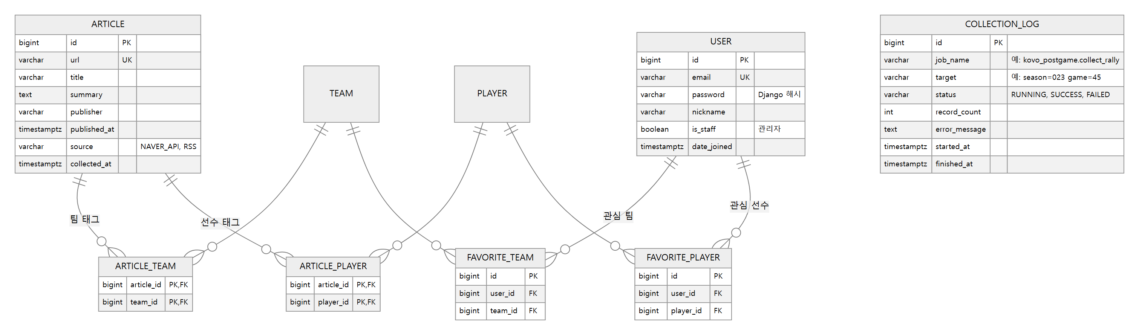

article
컬럼 | 타입 | 키 | 설명
id | bigint | PK
url | varchar | UK
title | varchar
summary | text
publisher | varchar
published_at | timestamptz
source | varchar |  | NAVER_API, RSS
collected_at | timestamptz

article_team
컬럼 | 타입 | 키 | 설명
article_id | bigint | PK, FK
team_id | bigint | PK, FK

article_player
컬럼 | 타입 | 키 | 설명
article_id | bigint | PK, FK
player_id | bigint | PK, FK

user
컬럼 | 타입 | 키 | 설명
id | bigint | PK
email | varchar | UK
password | varchar |  | Django 해시
nickname | varchar
is_staff | boolean |  | 관리자
date_joined | timestamptz

favorite_team
컬럼 | 타입 | 키 | 설명
id | bigint | PK
user_id | bigint | FK
team_id | bigint | FK

favorite_player
컬럼 | 타입 | 키 | 설명
id | bigint | PK
user_id | bigint | FK
player_id | bigint | FK

collection_log
컬럼 | 타입 | 키 | 설명
id | bigint | PK
job_name | varchar |  | 예: kovo_postgame.collect_rally
target | varchar |  | 예: season=023 game=45
status | varchar |  | RUNNING, SUCCESS, FAILED
record_count | int
error_message | text
started_at | timestamptz
finished_at | timestamptz

2.4 제약조건과 인덱스
테이블 | 고유 제약 | 인덱스 | 비고
season | code | -
competition | (season_id, gcode, league_code) | -
match | (competition_id, game_no) | (scheduled_at), (home_team_id, scheduled_at), (away_team_id, scheduled_at), (status) | 일정 조회, 팀별 최근 N경기
set_score | (match_id, set_no) | -
team_match_stat | (match_id, team_id) | (team_id)
player_match_stat | (match_id, player_id) | (player_id, match_id) | 선수별 경기 기록
player_attack_stat | (player_match_stat_id, attack_type) | -
rally_event | (match_id, set_no, rally_no, seq) | (match_id, set_no), (player_id) | 시즌당 30만~40만 행. 시즌 코드 기준 파티셔닝 검토
player_team_history | (player_id, team_id, season_id) | -
team_rating | (team_id, rated_on) | -
match_prediction | (match_id, model_version_id) | -
live_set_metric | (match_id, set_no, team_id) | - | Flink upsert 대상
team_season_summary | (team_id, competition_id) | (competition_id, rank)
player_season_summary | (player_id, competition_id) | (competition_id)
article | url | (published_at)
favorite_team·favorite_player | (user_id, 대상 id) | -
collection_log | - | (job_name, started_at)

2.5 Elasticsearch 인덱스
인덱스 | 주요 필드 | 분석기 | 용도
articles | title(text), summary(text), publisher(keyword), published_at(date), team_codes(keyword[]), player_codes(keyword[]), url(keyword) | nori(한글 형태소), 제목은 edge n-gram 보조 필드 | 기사 검색, 팀·선수 필터
entities | type(team/player), name(text + search_as_you_type), code(keyword), team_name, position, status | nori + 초성 검색용 보조 필드(선택) | 통합 검색 자동완성
logs-* | Filebeat 기본 필드, service, level, message | 기본 | 운영 로그 (Kibana)

3. DFD (데이터 흐름도)
표기: 사각형은 외부 개체, 원은 처리(프로세스), 원통은 데이터 저장소다. 저장소 번호는 D1 Kafka, D2 HDFS, D3 PostgreSQL, D4 Elasticsearch, D5 MLflow 레지스트리다.

3.1 레벨 0 (컨텍스트)
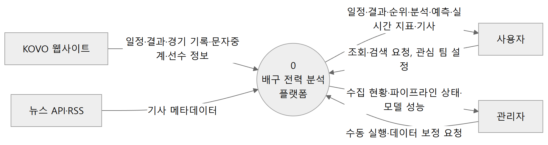

3.2 레벨 1
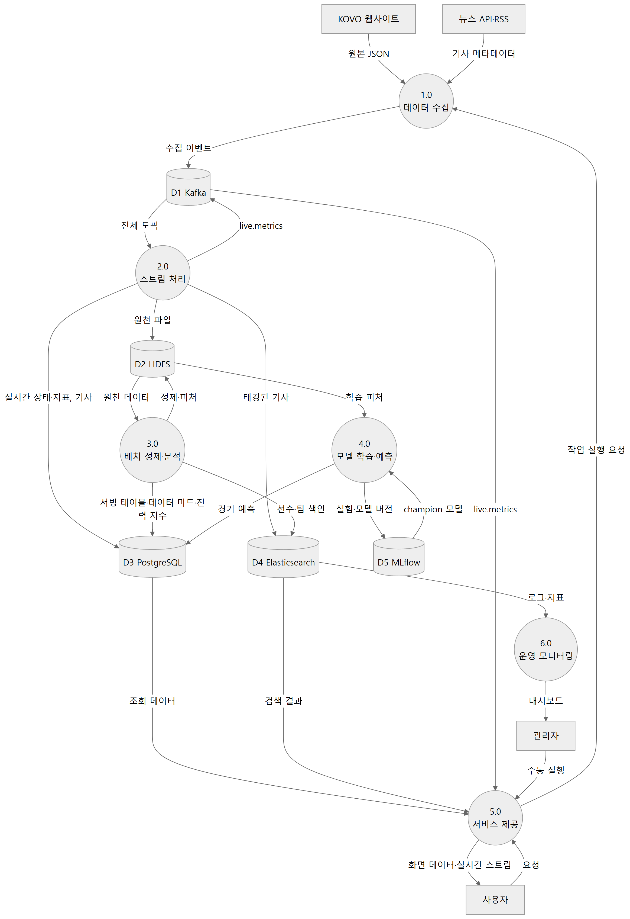
처리 | 설명 | 구현
1.0 데이터 수집 | KOVO·뉴스 데이터를 요청 속도 제한 안에서 수집해 Kafka에 발행 | 배치 수집기(Airflow), 실시간 수집기, 경기 재생기
2.0 스트림 처리 | 원천 보관, 실시간 지표 계산, 기사 정제·태깅 | Flink 3개 작업
3.0 배치 정제·분석 | 원천 → 정제 → 데이터 마트, 전력 지수, 사이드아웃 분석 | Spark on YARN (Airflow 실행)
4.0 모델 학습·예측 | 피처로 학습, MLflow 등록, champion 모델로 예측 | Spark·scikit-learn·MLflow (Airflow 실행)
5.0 서비스 제공 | 조회·검색·실시간 스트림 API, 관리자 기능 | Django, SSE 게이트웨이, Vue
6.0 운영 모니터링 | 로그·지표 수집과 대시보드 | Filebeat, Kibana

3.3 레벨 2: 2.0 스트림 처리 (실시간 경기)
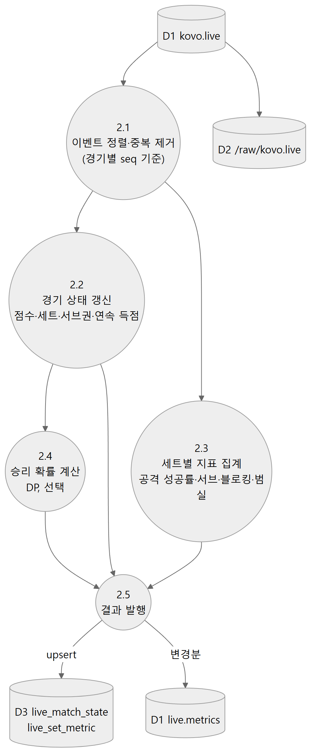

3.4 레벨 2: 3.0 배치 정제·분석
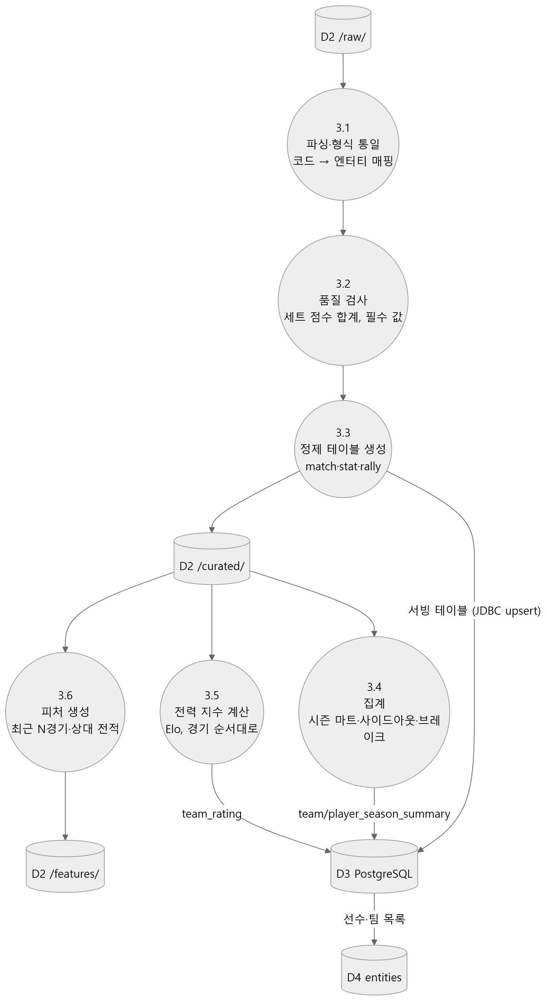

4. UML

4.1 유스케이스 다이어그램
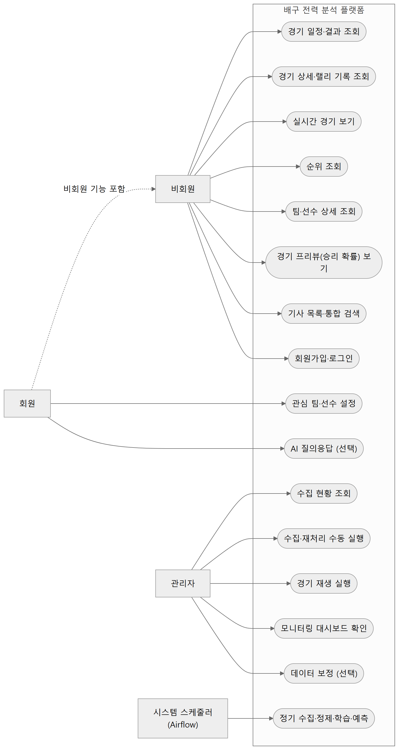

4.2 시퀀스 다이어그램: 경기 종료 후 기록 반영 (NFR-13: 1시간 이내)
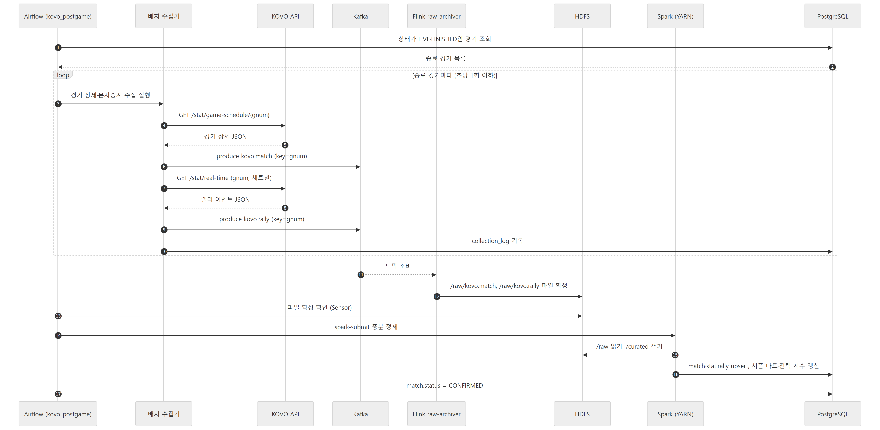

4.3 시퀀스 다이어그램: 실시간 경기 (NFR-14: 30초 이내)
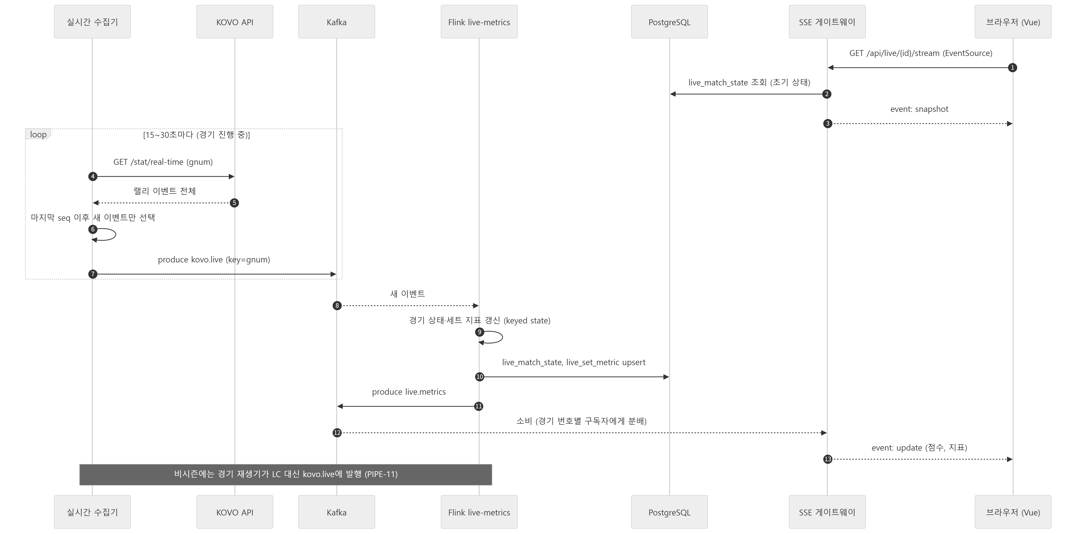

4.4 시퀀스 다이어그램: 주간 재학습과 모델 교체
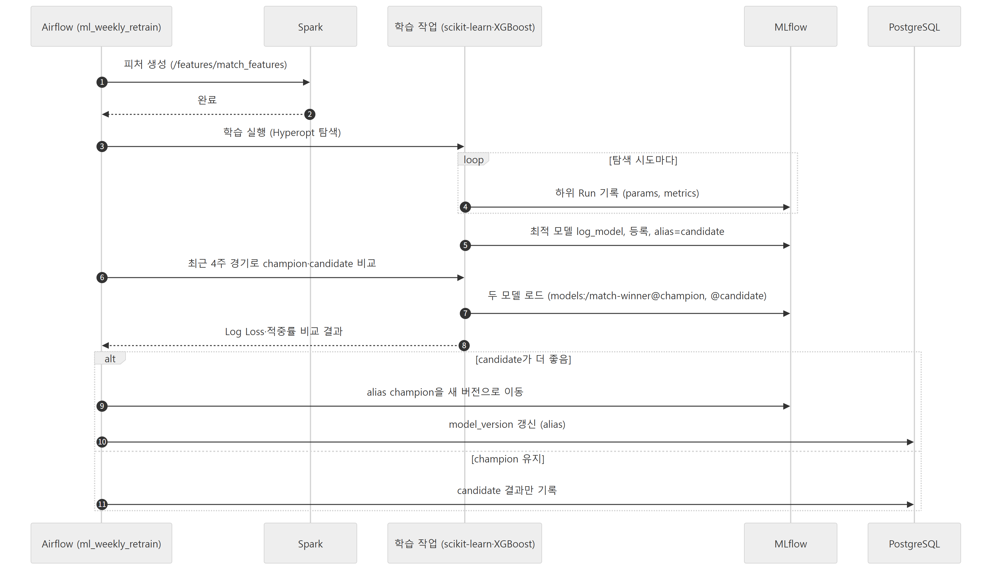

4.5 상태 다이어그램: 경기 상태
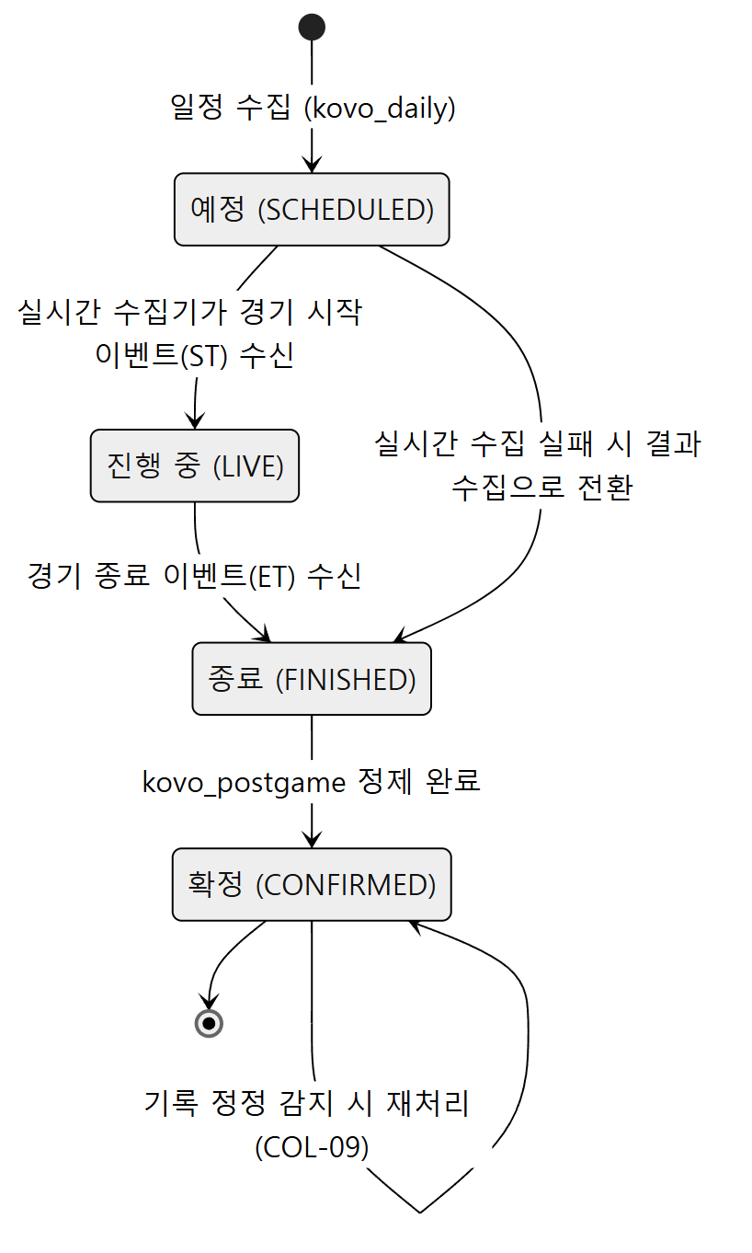

4.6 상태 다이어그램: 모델 버전 별칭
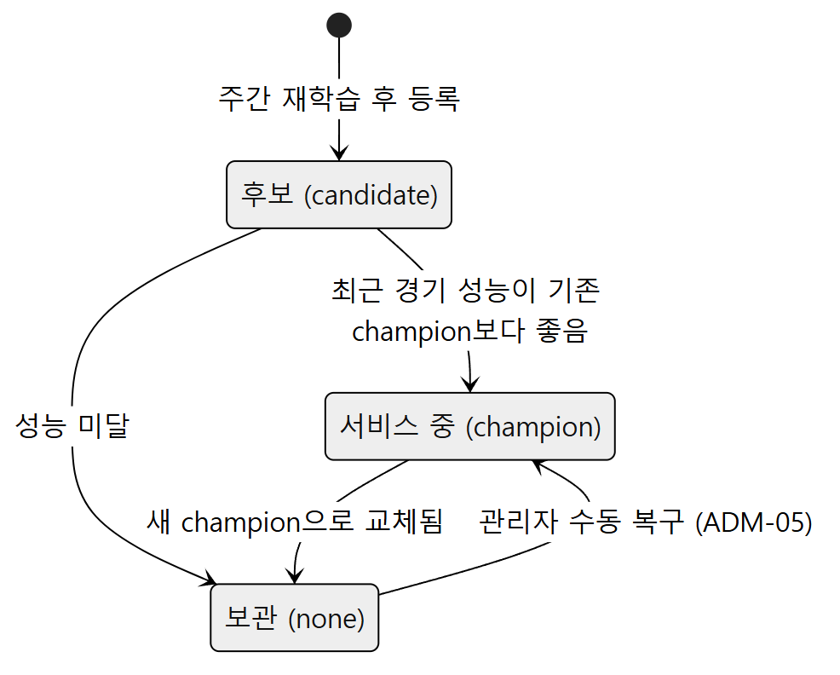

4.7 클래스 다이어그램: 수집기 모듈
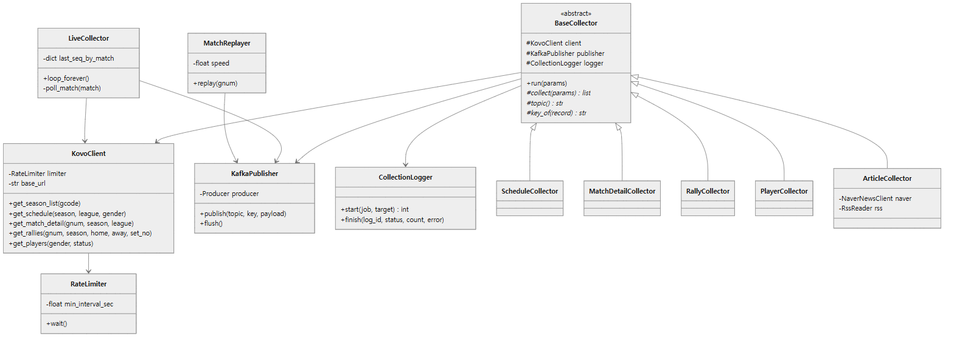

설계 포인트:
- 모든 KOVO 요청은 KovoClient 하나를 거치고, RateLimiter가 초당 1회 이하를 보장한다 (NFR-01).
- 수집기는 Kafka 발행까지만 책임진다. 저장·가공은 Flink·Spark가 맡는다.
- LiveCollector는 경기별 마지막 이벤트 순번(last_seq_by_match)을 기억해 새 이벤트만 발행한다. 재시작 시에는 live_match_state.last_event_seq에서 복구한다.

5. 요구사항 반영 필요 사항
설계 중 요구사항 명세서(v0.6)에 없던 결정을 추가했다. 아래 항목은 요구사항 명세서 v0.7에 반영 완료했다.
항목 | 설계 결정 | 반영 위치
Kafka 토픽 추가 | live.metrics(Flink → SSE 게이트웨이), ops.collection-log(수집 이력) | 요구사항 2.5절
Flink 역할 추가 | raw-archiver가 Kafka → HDFS 원천 적재를 담당 (PIPE-03 구현 주체) | 요구사항 2.8절, PIPE-03
실시간 전달 방식 | SSE 게이트웨이(Django ASGI)가 Kafka live.metrics를 구독해 브라우저로 전달 | 요구사항 9장 6번(SSE 확정)
Airflow 실행기 | LocalExecutor 사용 (Celery·Redis 미사용으로 자원 절약) | 요구사항 2.2절
데이터 마트 테이블 | team_season_summary, player_season_summary 추가 | 요구사항 6.1절
경기 상태 확정 단계 | CONFIRMED 상태 추가 (정제 완료 기준) | 요구사항 6.1절 Match
메모리 계획 | 서비스별 메모리 상한 합계 약 26GB | 요구사항 7장

